课程名称数据结构 实验名称实验7 数组的存储表示和实现 实验日期2019.3.30
班 级计科1806 姓 名王钎旭 学号1033180630 仪器编号无
实验报告要求 1.实验目的 2.实验要求 3.实验步骤 4.程序清单 5.运行情况 6.流程图 7.实验体会
实验目的：
- 熟悉数组的定义和基本操作
- 掌握数组的顺序存储结构设计与基本操作的实现
- 掌握稀疏矩阵的三元组顺序表存储结构设计与基本操作的实现
实验内容：
- 定义数组的顺序存储表示和稀疏矩阵的三元组顺序表存储表示
- 基于所设计的存储结构实现数组的基本操作
- 编写主程序对所实现的数组进行测试
程序清单：
程序一：
#include <bits/stdc++.h>
using namespace std;
#define Ok 1
#define MAX_ARRAY_DIM 8
#define Error 0
#define Overflow -2
#define Underflow -1
typedef int Status;
typedef int ElemType;
typedef struct {
ElemType *base;
int dim;
int *bounds;
int *constants;
}Array;

Status InitArray(Array &A,int dim,...)
{
if(dim<1||dim>MAX_ARRAY_DIM)return Error;
A.dim=dim;
A.bounds=(int*)malloc(sizeof(int)*dim);
if(!A.bounds)exit(Overflow);
int elemtotal=1;

va_list ap;

va_start(ap,dim);
for(int i=0;i<dim;i++){
A.bounds[i]=va_arg(ap,int);
if(A.bounds[i]<0)return Underflow;
elemtotal*=A.bounds[i];
}
va_end(ap);
A.base=(ElemType*)malloc(elemtotal*sizeof(ElemType));
if(!A.base)exit(Overflow);
A.constants=(int*)malloc(dim*sizeof(int));
if(!A.constants)exit(Overflow);
A.constants[dim-1]=1;
for(int i=dim-2;i>=0;i--){
A.constants[i]=A.bounds[i+1]*A.constants[i+1];
}
return Ok;
}

Status DestroyArray(Array &A)
{
if(!A.base)return Error;
free(A.base);A.base=NULL;
if(!A.bounds)return Error;
free(A.bounds);A.bounds=NULL;
if(!A.constants)return Error;
free(A.constants);A.constants=NULL;
return Ok;
}

Status Locate(Array A,va_list ap,int &off)
{
off=0;
for(int i=0;i<A.dim;i++){
int ind=va_arg(ap,int);
if(ind<0||ind>=A.bounds[i])return Overflow;
off+=A.constants[i]*ind;
}
va_end(ap);
return Ok;
}

Status Value(Array A,ElemType &e,...)
{
int result,off;
va_list(ap);
va_start(ap,e);
if((result=Locate(A,ap,off))<=0)return result;
va_end(ap);
e=*(A.base+off);
return Ok;
}

Status Assign(Array &A,ElemType e,...)
{
int result,off;
va_list ap;
va_start(ap,e);
if((result=Locate(A,ap,off))<=0)return result;
va_end(ap);
*(A.base+off)=e;
return Ok;
}
int main ()
{
Array A;
ElemType e=0;
InitArray(A,3,2,3,4);
Assign(A,100,1,2,3);
if(Value(A,e,1,2,3)==Ok)printf("输出 e 的值：%d\n",e);
if(DestroyArray(A)==Ok)cout<<"数组 A 销毁成功！\n";
return 0;
}
程序二：
#include <bits/stdc++.h>
using namespace std;
#define MU 5
#define NU 6
#define MAXSIZE 12500
#define Ok 1
#define Error 0
typedef int Status;
typedef struct{
int i,j,e;
}Triple;
typedef struct{
Triple data[MAXSIZE+1];
int mu,nu,tu;
}TSMatrix;

Status CreateMatrix(TSMatrix &M)
{
int e,i,j,k=1;
M.mu=MU;M.nu=NU;
srand((unsigned)time(NULL));
M.tu=rand()%15;
for(i=1;i<=M.mu;i++){
for(j=1;j<=M.nu;j++){
e=rand()%30;
if(e!=0){
M.data[k].i=i;
M.data[k].j=j;
M.data[k].e=e;
k++;
if(k==M.tu)break;
}
}
}
if(k<M.tu)M.tu=k;//存在缺陷的原因是，由于使用了 rand() 函数，
//存在着遍历完矩阵之后，得到的非零值小于M.tu的可能。
//只需要通过一个语句检查即可
return Ok;
}

void print(TSMatrix M)
{
int k;
printf("mu=%-2d, nu=%-2d, tu=%-2d",M.mu,M.nu,M.tu);
cout<<endl;
for(k=1;k<=M.tu;k++){
printf("i=%-2d, j=%-2d, e=%-2d",M.data[k].i,M.data[k].j,M.data[k].e);
cout<<endl;
}
}

Status TransposeSMatrix(TSMatrix M,TSMatrix &T)
{
T.mu=M.nu;T.nu=M.mu;T.tu=M.tu;
if(T.tu){
int i,j;
int k=1;
for(j=1;j<=M.nu;j++){
for(i=1;i<=M.tu;i++){
if(M.data[i].j==j){
T.data[k].i=M.data[i].j;
T.data[k].j=M.data[i].i;
T.data[k].e=M.data[i].e;
k++;
}
}
}
}
return Ok;
}

Status FastTransposeSMatrix(TSMatrix M,TSMatrix &T)
{
T.mu=M.nu;T.nu=M.mu;T.tu=M.tu;
if(T.tu){
int col,p;
int q;
int a[MU+1]={0};//记录每一列有几个元素
int b[NU+1]={0,1};//记录每一列的首元素起始位置
// int a[MU+1],b[NU+1];
for(col=1;col<=M.nu;col++)a[col]=0;
for(p=1;p<=M.tu;p++)a[M.data[p].j]++;
// b[1]=1;
for(col=2;col<=M.nu;col++)b[col]=a[col-1]+b[col-1];
// col=1;
for(p=1;p<=M.tu;p++){
col=M.data[p].j;

q=b[col];

T.data[b[col]].i=M.data[p].j;
T.data[b[col]].j=M.data[p].i;
T.data[b[col]].e=M.data[p].e;
b[col]++;
}
}
return Ok;
}

Status Choice(int k,TSMatrix M,TSMatrix &T)
{
if(k==1){
TransposeSMatrix(M,T);
}
else{
FastTransposeSMatrix(M,T);
}
return Ok;
}

int main ()
{
TSMatrix M,T;
CreateMatrix(M);
// FastTransposeSMatrix(M,T);
cout<<"输出稀疏矩阵 M：\n";
print(M);
cout<<"请输入 1 或者 2 ，分别表示使用普通转置或快速转置: ";
int k;
cin>>k;
Choice(k,M,T);
cout<<"输出转置矩阵 T：\n";
print(T);

return 0;
}

运行情况：
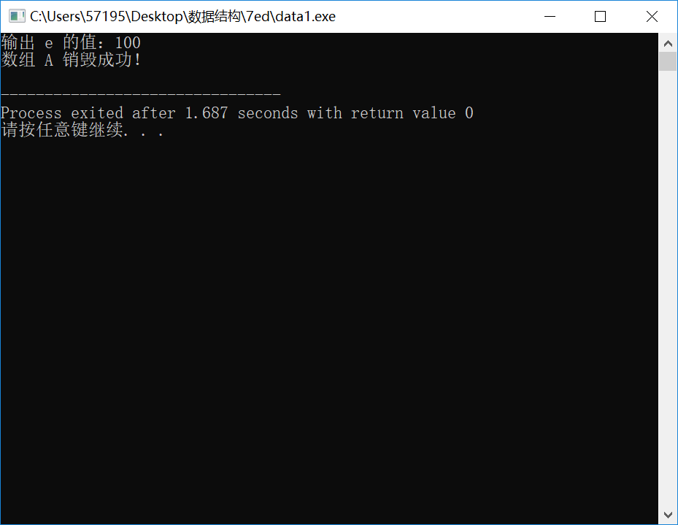
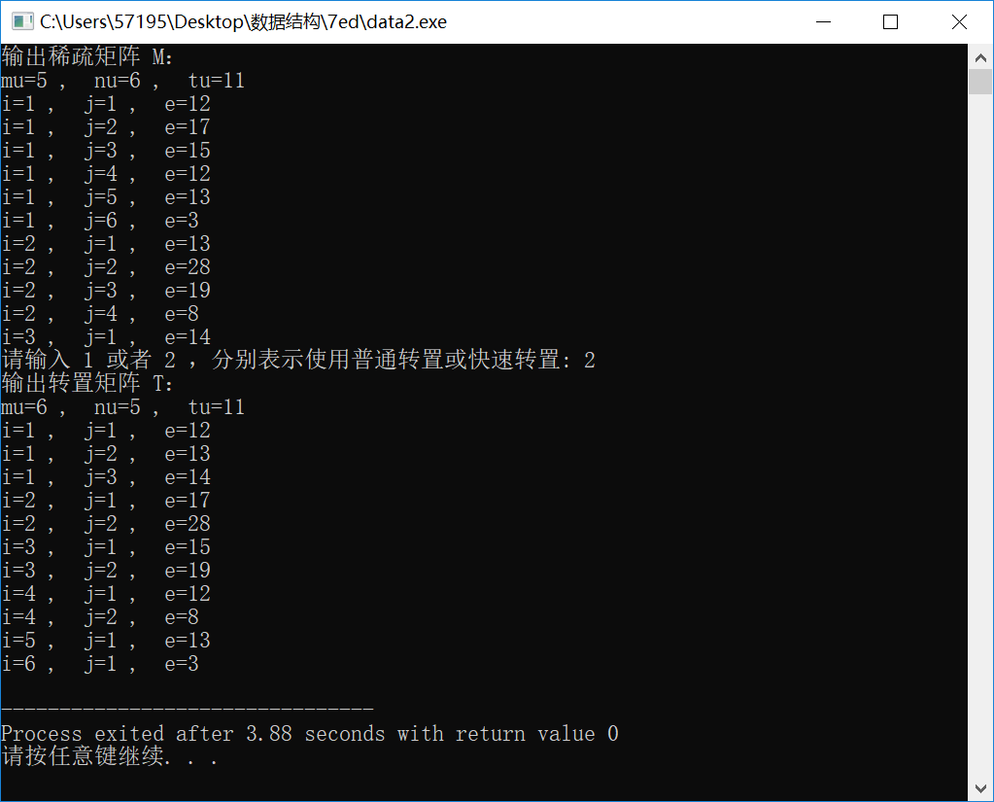
实验体会：
通过对数组顺序存储结构的学习，了解并掌握了va_list类宏的使用方法。在通过两种方法对稀疏矩阵转置的比较后，理解了不同算法实现起来的思维与其优劣。
教师评价 | 优 |  | 良 |  | 中 |  | 及格 |  | 不及  格 |  | 教师签名 |  | 日期
江南大学物联网工程学院实验报告

